DOM
DHTML (Dynamic HTML) nije W3 konzorcijum standard već je to pojam koji su uveli Netscape i Microsoft za označavanje kombinacija novih tehnologija podržanih od 4 generacije pretraživača (IE 4.x, Netscape 4.x,…). DHTML je kombinacija tehnologija za kreiranje dinamičkih Web stranica na strani klijenta. DHTML se odnosi na kombinaciju HTML 4.0, CSS-a, DOM-a i JavaScript-a.

DOM (Document Object Model) je W3 konzorcijum standard koji definira sučelje (API) između programa (skripti) i HTML (XHTML) i XML dokumenata koje omogućava aplikaciji dinamički pristup i mijenjanje sadržaj, strukture i stila dokumenta. Sučelje je neovisno o platformi i jeziku. DOM definira logičku strukturu dokumenta i načine rada sa dokumentom. DOM definira standardni skup “objekata” za predstavljanje HTML i XML dokumenata i standardno sučelje za pristup i manipulaciju njima. Elementi DOM-a nisu klasični objekti (u smislu objektno-orijentiranog programskog jezika), ne mogu se instancirati i sl., ali su objekti u smislu da se dijelovi dokumenta ne promatraju u DOM-u kao podaci, nego kao “objekti” određenih svojstava i funkcionalnosti.
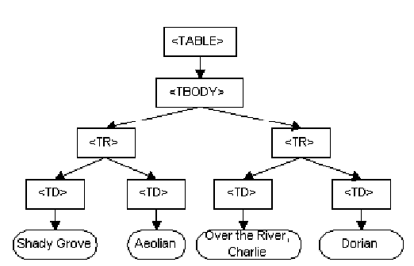
Prije no što je W3 konzorcijum definirao W3 DOM pretraživači su koristili različita sučelja preko kojih je JavaScript rukovao HTML elementima. Struktura dokumenta prema DOM-u je stablasta (tree). Elementi dokumenta se nazivaju čvorovi (nodes). Takva struktura zahtjeva da čitav dokument bude učitan u memoriju i parsiran prije no što aplikacije mogu sa takvim dokumentom raditi. (loše svojstvo DOM-a).

W3 konzorcijum izdaje specifikacije DOM standarda.
Trenutno postoje tri verzije:
- DOM razina 1 - se odnosi na samu osnovu HTML modela dokumenata, te na XML modele dokumenata. Sadrži funkcionalnost za navigaciju i manipulaciju dokumentima. Ta specifikacija je omogućila pristup i dokumentima. Ta specifikacija je omogućila pristup i manipulaciju sa svakim elementom u HTML stranici. Svi pretraživači imaju implementiranu tu preporuku. DOM Level 1 je objavljen kao W3C preporuka 1. listopada 1998. Radni prijedlog preporuke za drugo izdanje je objavljen 29. rujna 2000.
- DOM razina 2 - dodaje objektni model stranica stila DOM Level-u 1 i definira funkcionalnost za mijenjanje informacije u ovisnosti o stilu pridijeljenom dokumentu. Definira model događaja i omogućava podršku za XML kolekcije imena. DOM Level 2 specifikacija je objavljena kao W3C Level 2 specifikacija je objavljena kao W3C preporuka 13. studenog 2000.
- DOM razina 3 - adresira učitavanje i spremanje dokumenta, kao i sadržaj modela s podrškom za potvrdu dokumenta. Također adresira pogled dokumenta (document view), formatiranje dokumenta. W3C preporuka 2004.

Mehanizam prikaza (layout engine, rendering engine) je softver koji dohvaća web sadržaj (HTML, XML, slike, …) i prikaz sadržaja (CSS, XSL, …) i prikazuje formatirani sadržaj na ekranu. Mehanizam prikaza “iscrtava” sadržaj prozora prikazanog na ekranu ili printeru. Mehanizam prikaza koriste pretraživači, e-mail klijentske aplikacije i slične aplikacije koji trebaju prikazati web sadržaj.

DOM standard se sastoji od nekoliko dijelova.
Osnovni dijelovi DOM standarda podržani u DOM razini 2 i 3 su:
- Core DOM – definira standardni set objekata za bilo koji strukturirani dokument
- HTML DOM - definira standardni set objekata za HTML dokumente
- XML DOM – definira standardni set objekata za XML dokumente
- DOM događaji (events) – definira standardni set događaja
- DOM CSS – ovo sučelje je definirano kako bi se omogućio pristup CSS elementima

DOM predstavlja dokument kao hijerarhijski organizirane objekte čvorova (nodes) koji mogu implementirati određena sučelja. Neki tipovi čvorova mogu imati čvorove djecu, a neki ne. Za HTML i XML tipovi čvorova su:
- Dokument (Document) – je osnovni čvor XML ili HTML dokumenta koji predstavlja čitav dokument. Može imati djecu tipa Element (maksimalno jedan), Naredba, Komentar, Tip Dokumenta (maksimalno jedan)
- Fragment dokumenta (DocumentFragment) može imati djecu tipa Element, Naredba, Komentar, Tekst, CDATASection, Referenca entiteta
- Tip dokumenta (DocumentType) ne može imati djecu
- Referenca entiteta (EntityReference) može imati djecu tipa Element, Naredba, Komentar, Tekst, CDATASection, Referenca entiteta
- Element može imati djecu tipa Element, Naredba, Komentar, Tekst, CDATASection, Referenca entiteta
- Atribut (Attr) može imati djecu tipa Tekst, Referenca entiteta
- Naredba (ProcessingInstruction) ne može imati djecu
- Komentar (Comment) ne može imati djecu
- Tekst ne može imati djecu
- CDATASection ne može imati djecu
- Entitet (Entity) može imati djecu tipa Element, Naredba, Komentar, Tekst,
CDATASection, Referenca entiteta
- Notacija (Notation) ne može imati djecu

HTML DOM definira objekte (element) i metode koji su vezani specifično uz HTML i XHTML. Osnovna funkcionalnost rada sa dokumentom definirana je u Core DOM-u, a HTML DOM uvodi specifične elemente npr. HTMLDocument je element izvedene iz Document Core elementa koji predstavlja čitav HTML dokument (isto kao i Document element). HTML DOM definira HTML dokument kao kolekciju objekata. Objekti imaju svojstva i metode. Objekti mogu odgovarati na događaje. HTML DOM vidi HTML dokument kao stablastu strukturu elemenata ugrađenih unutar drugih elemenata. Svim elementima, tekstu koji sadrže i njihovim atributima, može se pristupiti preko DOM stabla. Njihov sadržaj može biti mijenjan i izbrisan, te se mogu kreirati novi elementi.
Prema DOM-u, sve u HTML dokumentu je čvor.
- cijeli dokument je čvor dokumenta;
- svaki HTML tag je čvor element;
- tekstovi koji se nalaze u HTML elementima su čvorovi teksta;
- atributi elemenata su posebni čvorovi atributa;
- komentari su čvorovi.

Čvorovi imaju hijerarhijski odnos jedan prema drugome. Svi čvorovi u HTML dokumentu tvore stablo dokumenta (ili stablo čvorova). Stablo počinje u čvoru dokumenta i nastavlja se granati dok ne dosegne sve čvorove teksta u najnižoj razini stabla. Svi čvorovi u stablu čvorova su u određenim međuodnosima. Svaki čvor osim čvora dokument ima svog čvora roditelja. Većina čvorova ima čvorove djecu. Čvorovi su braća ako imaju istog roditelja.
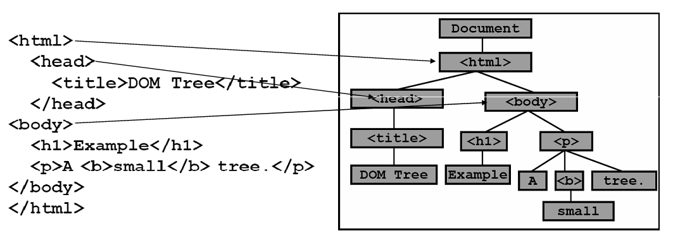
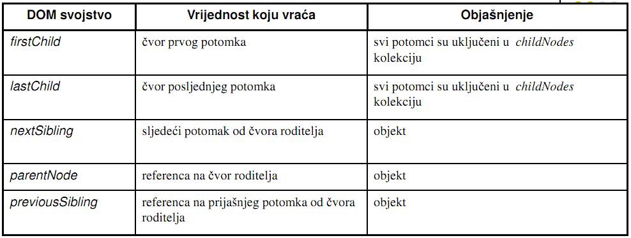

DOM (Document Object Model) osigurava niz svojstava (properties) odnosno metoda objekata koja olakšavaju kretanje kroz sam dokument, te pristup određenim elementima. Dohvaćanje čvora dokumenta radi se ili preko gore navedenih svojstava čvora ili metodama getElementById ili getElementsByTagName(). getElementById() metoda vraća element sa ID atributom navedenim u pozivu metode. getElementsByTagName() metoda vraća sve elemente sa imenom navedenim u pozivu metode.

Svojstva čvora:
- nodeName svojstvo sadrži ime čvora. Ako je to element tada je to ime HTML ili XML oznake (P, FONT, UL). Ako je čvor atribut tada je to ime atributa. Ako je čvor tekst tada je to #text, a ako je čvor dokument (osnovni čvor) tada je to #document.
- nodeType svojstvo sadrži tip čvora. Ako je čvor element to je svojstvo postavljeno na 1, ako je čvor atribut svojstvo je 2, za tekst je 3, komentar 8 i dokument 9.
- nodeValue svojstvo sadrži vrijednost čvora. Za dokument čvor i elemente vraća null vrijednost, a za sve ostale čvorove može imati vrijednost.

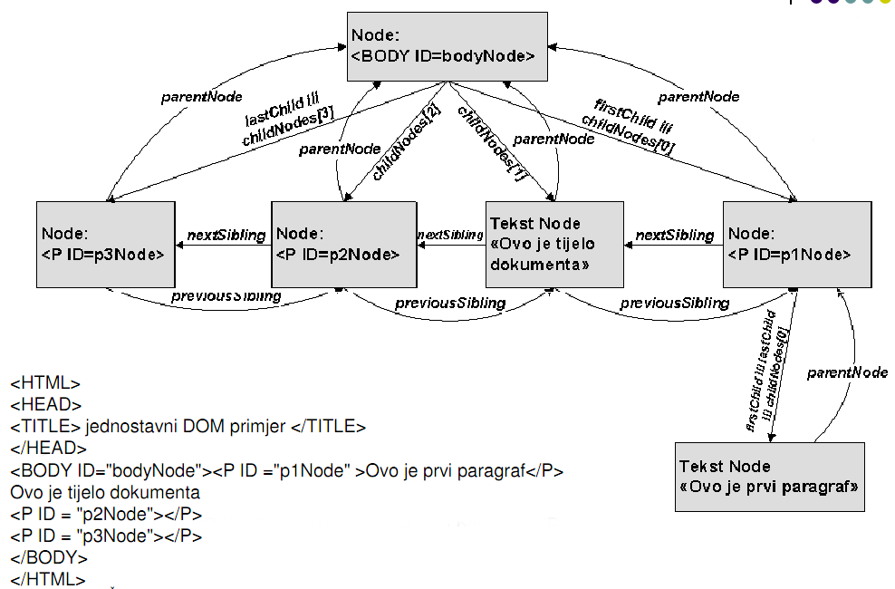

DOM stabla uključuju oznaku za svaki čvor i tekst. ID atribut olakšava pristup čvoru,tj. preko id atributa HTML elementa može se direktno pristupiti čvoru. Strelice na prethodnoj slici pokazuju kojim je različitim rutama moguće doći do određenog čvora. Npr. Na prethodnoj slici čvor <BODY> ima ID atributu vrijednosti bodyNode. Od čvora <BODY> može se doći do njegovog prvog potomka upotrebom bodyNode.firstChild ili bodyNode.childNodes[0], a do drugog potomka (tekstualnog čvora) bodyNode.childNodes[1] itd. Također se može pristupiti četvrtom potomku (zadnjem) sa bodyNode.childNodes[3] ili bodyNode.lastChild.
Sve <P> oznake su označene jedinstvenim ID: p1Node, p2Node i p3Node. Ako se krene od p1Node čvora, moguće je dohvatiti drugog potomka <BODY> čvora (korijenskog čvora) sa p1Node.nextSibling. Treći potomak se dohvaća preko: p1Node.nextSibling.nextSibling,
a posljednji preko: p1Node.nextSibling.nextSibling.nextSibling.

Ako bi četvrti potomak imao potomka (iako nema) tada bi se prvom potomku pristupilo kao: p1Node.nextSibling.nextSibling.nextSibling.childNodes[0]. Ako se krene sa trećim <P> čvorom, moguće je vratiti se natrag na drugog upotrebom previous Sibling svojstva:
p3Node.previousSibling.previousSibling.previousSibling.childNodes[0].

Ako se opet krene sa <BODY>, on ima jednog unuka, a to je sadržaj prvog <P> čvora. On se dohvaća sa bodyNode.firstChild.firstChild.

Slijedeća vrsta navigacije je od potomka prema roditelju. Za pristup čvoru roditelja koristi se parentNode svojstvo. Da bi se došlo od bilo kojeg <P> čvora do <BODY> oznake koristi se p1Node.parentNode, p2Node.parentNode ili p3Node.parentNode.

Može se ići u krug od <BODY> čvora do unuka i natrag sa bodyNode.firstChild.firstChild.parentNode.parentNode.

Kreiranje čvorova je moguće sa skupom metoda koje se upotrebljavaju nad document objektom. Te metode su:
- createElement (String tip): Kreira novi element određenog tipa i vraća referencu na taj element.
- createTextNode (String tekst): Kreira novi tekstualni čvor sa sadržajem koji je specificiran kao tekst.

Svaki čvor nasljeđuje metodu appendChild, koja omogućuje umetanje novog čvora na mjesto djeteta čvora nad kojim se pozvala metoda appendChild na točno određeno mjesto. Svaki čvor nasljeđuje i metodu removeChild, (i još cijeli niz metoda) koja omogućuje brisanje djeteta.

XML DOM definira objekte (element) i metode koji su vezani specifično uz XML. Osnovna funkcionalnost rada sa dokumentom definirana je u Core DOM-u. XML DOM definira standardni način pristupa i manipulacije XML dokumenta. XML DOM vidi XML dokument kao stablastu strukturu elemenata ugrađenih unutar drugih elemenata. Svim elementima, tekstu koji sadrže i njihovim atributima, može se pristupiti preko DOM stabla. Njihov sadržaj može biti mijenjan i izbrisan, i mogu se kreirati novi elementi. Stablo ima jedan root čvor. Svi čvorovi osim root čvora imaju jedan čvor roditelj. Svaki čvor može imati više čvorova djece. I atributi se promatraju kao čvorovi XML DOM stabla.

Prema DOM-u, sve u XML dokumentu je čvor.
- cijeli dokument je čvor dokumenta;
- svaki XML tag je čvor elementa;
- tekstovi koji se nalaze u XML elementima su čvorovi teksta;
- atributi elemenata su posebni čvorovi atributa;
- komentari su čvorovi.

CSS DOM definira objekt style preko kojeg je moguće pristupati stilu elementa dokumenta i mijenjati ga. Sintaksa je element.style.styleName = vrijednost. Npr: document.body.style.background= “yellow”. Postojeći stil je moguće izbrisati postavljanjem na prazni string “”. Postavljanje stila pojedinačnih elemenata preko class atributa moguće je sintaksom:
- element.className = ''; Brisanje stila klase
- element.className = 'newClassName'; Postavljanje stila klase

JavaScript je klijentski (to znači da se izvršava na strani web klijenta – IE, Firefox,...) skriptni objektno-orijentirani programski jezik. Koristi se kako bi se HTML stranicama dodala interaktivnost i dinamika:
- JS može reagirati na događaje (može se podesiti tako da se izvrši tek nakon što se nešto dogodi, npr. nakon što HTML stranica završi učitavanje, nakon korisnikovog klika...)
- JS može čitati i mijenjati sadržaj HTML elemenata preko DOM stabla
- JS se može koristiti za analizu (validate) forme podataka (npr. provjeravanjem forme podataka prije nego što se proslijede serveru, rasteretiti ćemo server dodatnog obrađivanja podataka)
Jezik je razvijen u tvrtci Netscape 1995. godine. Netscape Navigator 2.0 je prvi podržavao JavaScript. Originalni naziv je bio “LiveScript”, a poslije je promijenjen u JavaScript da bi dostigao popularnost Jave. 1997. godine JavaScript je standardiziran od strane ECMA (European association for standardizing information and communication systems).

Za uključivanje JS u kôd HTML stranice koristi se tag <script>. Unutar stranice može se nalaziti proizvoljan broj skripti. Skripte se mogu uključivati unutar HEAD dijela HTML stranice ili unutar BODY dijela stranice. Skripte se navode u HEAD dijelu ukoliko sadrže kôd koji želimo da se izvrši na određeni događaj. Skripte u HEAD dijelu pretraživač može učitati u memoriju bez izvršavanja i čekati da se negdje u stranici pozove učitana skripta. Skripte navedenu u BODY dijelu pretraživač izvrši kada naiđe na njih pri parsiranju HTML dokumenta. Skripta se može smjestiti i u zasebnu datoteku s ekstenzijom .js. U tom slučaju se u tagu <script> treba koristiti atribut src sa imenom skripte tj. URI-jem skripte.

JS elementi:

- Varijable
- Literali
- Operatori
- Kontrolne strukture
- Objekte

Tip varijable se određuje na osnovu sadržaja. Varijabla se može deklarirati s ključnom riječi var: (var mojavarijabla; <- opcionalno ;)
Može se kreirati automatski dodjelom vrijednosti:
(mojavarijable=1; mojdrugavarijabla=“Neki tekst”;)
Ključna riječ var deklarira lokalnu varijablu (u funkciji). Bez nje je varijabla globalna.

Literali:
- Brojevi 22 456.77
- Stringovi “neki tekst”
- Boolean true false

Operatori: (slično kao u C-u)
- aritmetički +, -, *, /
- usporedbe ==, !=, <, >
- pridruživanja =
- na razini bita <<, >>, &, |
- konkatenacija stringova +

Uvjetne naredbe:
- if (izvršava se ako je vrijednost uvjeta true)
- if...else (izvršava se jedan od dva bloka naredbi)
- switch (jedan od više blokova naredbi)

Petlje:
- while – ponavlja određeni blok koda dok je uvjet zadovoljen
- do...while – blok koda se izvrši jednom, a tada se ponavlja dok je zadovoljen uvjet
- for – ponavlja set naredbi određen broj puta; for in koristi se za iteraciju kroz elemente polja ili kroz svojstva objekta

U JavaScriptu je moguće kreirati tri vrste privremenih prozora:
- Alert Box (prozor za upozoravanje) se često koristi kako bi programer bio siguran da će informacija doći do korisnika. Kada se prozor za upozoravanje privremeno pojavi, korisnik mora kliknuti «OK» za nastavak rada.
Sintaksa: alert("sometext")
- Confirm Box (prozor za potvrdu) se često koristi kako bi korisnik mogao verificirati ili prihvatiti nešto. Kada se prozor za potvrdu privremeno pojavi, korisnik mora kliknuti ili «OK» ili «Cancel» da bi nastavio rad. Ako korisnik klikne «OK», prozor vraća true, a ako klikne «Cancel», prozor vraća false. Sintaksa: confirm("sometext")
- Prompt Box (prozor za unos) se obično koristi kako bi korisnik mogao unijeti neku vrijednost prije ulaska na web stranicu. Kada se prozor za unos privremeno pojavi, korisnik mora kliknuti ili «OK» ili «Cancel» kako bi nastavio rad nakon unosa ulazne vrijednosti. Ako korisnik klikne «OK» prozor vraća ulaznu vrijednost, a ako klikne «Cancel», prozor vraća null.
Sintaksa: prompt("sometext","defaultvalue")
Funkcije se definiraju na početku dokumenta, u HEAD dijelu, na taj način osiguravamo da se funkcija učita prije njenog poziva. Definiranje funkcija vrši se tako da se funkciji dodjeli ime, definiraju argumenti i u tijelu funkcije napišu sve naredbe za koje želimo da se izvrše kada se funkcija pozove.

Postoji nekoliko objekata koji su ugrađeni (predefinirani) u JS. Neki od predefiniranih objekata koji nisu vezani uz DOM strukturu HTML dokumenta su:

- Array
- Boolean
- Date
- Math
- String

Sintaksa korištenja objekata je kao u C++/Java:
imeobjekta.imeatributa
imeobjekta.imemetode()
Npr. ugrađeni objekt Math (tj. više kao klasa Math sa statičkim metodama, ali u JavaScriptu se nazivaju ugrađeni objekti) sadrži matematičke metode:
prvi = 4; drugi = 4;
rezultat = Math.pow(prvi,drugi) – rezultat izvršavanja je prvi^{drugi} tj. u ovom slučaju 4⁴= 256;

Ugrađeni objekt String služi za rad sa stringovima. Ovaj se objekt treba instanicirati ili
korištenjem new ključne riječi ili pridruživanjem string vrijednosti varijabli:
tekst1 = new String(“Ovo je neki string”); tekst2 = “Ovo je drugi string”;

Osim korištenja ugrađenih objekata, korisnik također može stvarati i vlastite objekte i to na sljedeća dva načina:
- stvaranjem direktne instance objekta korištenjem ugrađenog složenog tipa podataka Object.
- stvaranjem predloška objekt. Predložak je funkcija unutar koje je potrebno izvršiti pridruživanja sa this.propertyName. Ključna riječ “this” je instaca trenutnog objekta. Jednom kada postoji predložak, moguće je stvarati nove instance objekta.

1. Korištenje Object tipa:
osobaObj=new Object(); osobaObj.ime="John“; osobaObj.prezime="Doe“; osobaObj.dob=50; osobaObj.boja_ociju="blue"
function jelo(a) { alert(“Ja jedem” + a);}
osobaObj.jelo=jelo; // povezivanje metode i objekta
Pozivanje metode na objektu: osobaObj.jelo(“ručak”);

2. 2. Stvaranje predloška objekta:
function osoba(ime,prezime,dob,boja_ociju)
{this.ime=ime; this.prezime=prezime; this.dob=dob; this.boja_ociju=boja_ociju;}

JavaScript također uključuje podršku i za DOM kroz niz ugrađenih DOM JavaScript
objekata poput:

- Document
- Body
- Button
- Table

Svaki JavaScript DOM objekat odgovara elementu DOM stabla HTML dokumenta.

JavaScript također uključuje podršku i za rad sa browserom kroz pet ugrađenih objekata:

- Navigator
- Screen
- Window
- Location
- History

Objekt window predstavlja cijeli prozor browsera. Ako dokument otvoren u browseru sadrži frame-ove tada browser kreira za svaki frame jedan window objekt + window objekt za cijelu HTML stranicu koja uključuje okvire. Objekt window ima cijeli niz metoda i svojstava koji se mogu koristiti za rad s browserom. Primjer otvaranja novog prozora korištenjem metode open na window objektu:
window.open(“http://www.google.hr”,“_blank”, “width=200,height=100”);
Većina parametara ima predefinirane vrijednosti tako da ih ne morate postavljati.

Primjer mijenjanja boje pozadine stranice preko body objekta. Ne možete napisati samo:body.bgColor = "green"; Jer se svim DOM elementima treba pristupiti preko DOM stabla, stoga se uvijek kreće od document objekta i onda se dohvaćaju child elementi:
tijelo = document.getElementsByTagName("body");
tijelo[0].bgColor = "red";
ILI
document.body.bgColor = "blue";

Objekt Event definira događaj koji se desio na HTML DOM elementu. Ne podržavaju svi elementi sve događaje. Obično se događaji kombiniraju s nekom funkcionalnošću isprogramiranom u funkciji. Događaju se pristupa preko predefiniranih atributa koji označavaju određeni događaj (onclick, onkeypress,.....).

Primjer promjene sadržaja prvog p elementa u stranici kada korisnik klikne na botun u stranici (onclick event):
function funkcija()
{
p_element = document.getElementById("prvi");
p_element.innerHTML="Ovo je neki novi sadržaj p elementa";
}
<p id="prvi">Ovo je sadrzaj p elementa </p>
<button onclick="funkcija()">Klikni na me </button>

